Изобразительное искусство, 1 (доп) класс, 7 декабря
Тема урока: Зима. Снеговик. Праздник Новый год. Аппликация
Цель: формирование умения составлять композицию из геометрических фигур.
Задачи.
Образовательные.
Учить детей наклеивать готовые формы (круги) в определённой последовательности. Учитывая их величину и располагая в высоту от самого большого до самого маленького. Учить предварительно выкладывать на листе приготовленные детали, а затем наклеивать полученное изображение на бумагу. Закрепить знание о величине, форме, цвете. Учить дорисовывать дополнительные элементы (глазки, ротик, ручки).
Коррекционно-развивающие.
Развивать умение правильно размещать детали аппликации относительно друг друга и плоскости листа.
Развивать у детей внимание, аккуратность, правильно использовать предназначенный материал.
Воспитательные.
Воспитывать аккуратность, трудолюбие, интерес к урокам труда.
Вызвать у детей радость от созданного ими изображения.

Ход урока.
I Организационный момент.
Прозвенел уже звонок, начинаем наш урок.
- Какое сейчас время года?
- Какой месяц?
II . Вводная беседа
1.Беседа по картине « Зимние забавы детей». -Какое время года изображено на картине? (Зима). -Чем заняты дети? (Ребята катаются на санках с горы, на лыжах, на коньках, играют в снежки, лепят снеговика).
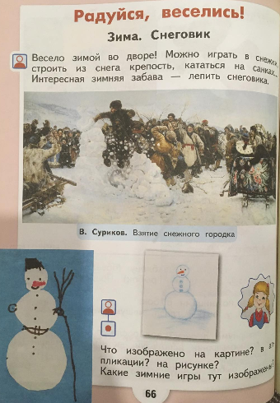
2. – Отгадайте загадку: Меня не растили, из снега слепили. Вместо носа ловко вставили морковку. Глаза – угольки, Губы – сучки, Холодный, большой, Кто я такой? (Снеговик) - А почему его так называют? (Потому что его лепят из снега). -А тебе приходилось лепить снеговика? - Какие детали нужно слепить, чтобы потом из них собрать снеговика? ( Ответы).
3. Сегодня на уроке мы с вами выполним аппликацию из бумаги «Снеговик». Вы будете учиться составлять снеговика из геометрических фигур. Поучимся правильно размещать детали на листе картона.
4. Анализ образца.
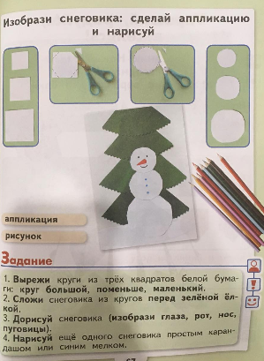
- Внимательно рассмотрите образец. - Какую форму имеют детали? ( Форму круга). - Одинакового ли размера круги? ( Нет, они все разные). - Как они располагаются по отношению друг к другу? ( Внизу побольше, к верху уменьшаются).
5. Организация рабочего места:
- Что нам понадобится для изготовления снеговика? (синий картон, цветная, белая бумага, салфетка).
- А какие инструменты, приспособления нам пригодятся? (клей, клеенка).
6. Повторение правил безопасности при работе с клеем.
Пальчиковая гимнастика «Мы во двор пошли гулять».
- Чтобы руки точно выполняли действия, давайте их подготовим, разомнѐм:
Раз, два, три, четыре, пять, (загибать пальчики по одному)
Мы во двор пошли гулять. («шагать» по столу указательным и средним пальчиками)
Бабу снежную лепили, («лепить» комочек двумя ладошками)
Птичек крошками кормили, («крошить хлеб» всеми пальцами)
С горки мы потом катались, (вести указательным пальцем правой руки по ладони левой руки)
А еще в снегу валялись. (класть ладошки на стол то одной, то другой стороной)
Все в снегу домой пришли. (отряхивать ладошки)
Съели суп (движения воображаемой ложкой)
И спать легли. (руки под щѐку)
ФИЗМИНУТКА.
Раз – рука, два – рука Вытягиваем вперѐд одну руку, затем другую
Лепим мы снеговика Имитируем лепку снежков.
Мы скатаем снежный ком Ладонями выполняем круговые движения.
Вот такой Разводим руки в стороны, показывая большую величину кома
А потом поменьше ком Ладонями круговые движения
Вот такой Показываем руками величину кома поменьше.
А наверх поставим мы маленький комок Соединяют пальцы рук вместе, держа ладони на расстоянии.
Вот и вышел Снеговик - Снеговичок Очень милый толстячок! Ставят руки на бока и делают повороты корпуса вправо-влево.
III. Выполнение аппликации
А теперь сложим из кругов снеговика.
1. Сначала вырезанные детали расположите на основе из цветного картона так, как показано на образце. (Размещение композиции на картоне).
2.Затем все детали приклеиваем к основе. Будьте внимательны и аккуратны, не сдвигайте детали и не меняйте их местами.
3.Чего-то не хватает у снеговика? Правильно, у него нет лица. Потом делаем лицо. Вырезаем два маленьких черных кружка – это глаза, треугольник – это нос, две черных полоски – это руки.
4. Наконец получился портрет снеговика. Повторение этапов выполнения работы. Выполнение аппликации учащимися. Выставка работ учащихся
IV. Закрепление.
-Что мы сегодня делали на уроке? -Из чего мы сделали снеговика?
V. Итог урока.
Кому понравилась своя работа? – Как выполнена работа аккуратно, хорошо или не очень? – Что не получилось? – Чья работа понравились больше всех? Почему?

МОЛОДЕЦ! УРОК ОКОНЧЕН!

